Міністерство освіти і науки України
Навчально-методичний кабінет професійно-технічної освіти
У Київській області

ГЛОСАРІЙ

технологічних процесів та трудових прийомів
«Технології приготування страв. Ресторанне обслуговування»
для професій ресторанного сервісу

Розглянуто та затверджено
Навчально-методичною радою
при НМК ПТО у Київській області
протокол від
Укладач
методист НМК
Радзіховська Л.А

Київ– 2021
Глосарій технологічних процесів та трудових прийомів «Технології приготування страв. Ресторанне обслуговування» для професій ресторанного сервісу.

Глосарій - список понять в специфічній області знання з їхніми визначеннями, зокрема «Технології приготування страв. Ресторанне обслуговування». Традиційно, глосарій включає терміни, які є або недавно введеними, або, як мінімум, є незвичайними. Розроблений відповідно до сучасних змін і особливостей сфери громадського харчування, потреб роботодавців, для підготовки кваліфікованих працівників згідно Державних стандартів професійно-технічної освіти (ДСПТО 5122-НО.55.3-5-2007 (Кухар), СП(ПТ)О 7412.С.10.70 – 2017 (Кондитер).
У глосарії описані різні способи і прийоми кулінарної обробки продуктів, приготування напівфабрикатів, страв та кулінарних виробів відповідно до наукових досягнень раціонального і дієтичного харчування.
Глосарій кулінарних термінів сприяє формуванню ключових компетенцій фахівців у сфері громадського харчування. Може бути корисним здобувачам професійної (професійно-технічної) освіти у процесі оволодіння термінологією технологічних процесів та трудових прийомів, викладачам, майстрам виробничого навчання, що ведуть підготовку за цим напрямком, при підготовці контрольних завдань перевірки теоретичних знань (екзаменаційних білетів, тестів, кросвордів і т.і.).

ЗМІСТ

Вступ……………………………………………………………… | 4
Глосарій технологічних процесів та трудових прийомів «Технології приготування страв. Ресторанне обслуговування»….. | 5
Список рекомендованої літератури………………………….. | 33

ВСТУП

Майстерність приготування їжі є однією з найдавніших галузей людської діяльності. Сучасний великий досвід обробки харчових продуктів і приготування із них страв накопичувався протягом багатьох віків.
Це привело до виникнення нової технічної дисципліни — технології приготування їжі, яка вивчає раціональне приготування їжі з найменшими затратами праці, матеріальних цінностей, з мінімальними втратами поживних речовин. В її основі лежать традиції народної кухні і досвід кухарів професіоналів, досягнення науки і техніки.
Одними з компетенцій фахівців сфери громадського харчування є володіння термінологією технологічних процесів та трудових прийомів.
Корінна перебудова народного господарства потребує якісно-нових підходів у підготовці спеціалістів для підприємств масового харчування. Перехід до нових умов господарювання вимагає від працівників виявлення ініціативи, вміння самостійно мислити, вирішувати конкретні виробничі ситуації. В нинішніх умовах набуває великого значення формування у майбутніх працівників технологічної грамотності. Сучасний працівник масового харчування повинен мати високий рівень теоретичних знань та професійної підготовки, вміти застосовувати їх у повсякденній практичній роботі, розуміти роль своєї праці в народному господарстві країни, а також володіти прогресивною технологією і новою технікою
Виробничий процес неможливий без реалізації одного або декількох технологічних процесів. Технологічний процес є частиною виробничого процесу, що охоплює дії, спрямовані на зміну стану предмета праці. Для здійснення технологічного процесу складається схема, в якій описуються всі технологічні операції з виробництва продукції або створення певного виду послуг.
Технологічний процес є сукупністю менш складних процесів, що називаються стадіями, або операціями.
Кожен технологічний процес можна зобразити у вигляді технологічної схеми - послідовного опису або зображення процесу і відповідного обладнання, пристроїв, устаткування. Заклади ресторанного господарства послуговуються стандартами на виконання технологічних схем.
Технологічні процеси, що забезпечують перетворення матеріалів на готову продукцію, називаються основними. Ті технологічні процеси, які забезпечують якісне виконання основних процесів, операцій, що їх використовують для обслуговування основного виробництва, називаються допоміжними.

ГЛОСАРІЙ
технологічних процесів та трудових прийомів
«Технології приготування страв. Ресторанне обслуговування»

Ряд послідовних операцій, які потрібно провести з продуктами, щоб довести їх до стану, придатного для споживання, називається технологічним процесом (перетворення сировини в готову продукцію).

Абілірувати - ретельно очистити м'ясо, птицю або рибу від нутрощів, шкіри, кісток та іншого. Зазвичай використовується при описі первинної обробки продуктів. Наприклад: абілірувати курку, тобто, очистити її від пір'я, пуху, шкіри. | 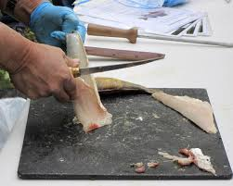

Агрегатування - створення різноманітних об'єктів шляхом компонування з обмеженої кількості стандартних елементів (харчових продуктів). | 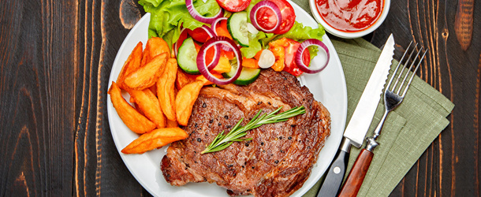

Аль-денте в перекладі з італійської перекладається як "на зуб". Цей термін позначає ступінь готовності продуктів, коли вони зберігають відчутну при укусі пружність. Наприклад, спагетті аль-денте або овочі аль-денте. | 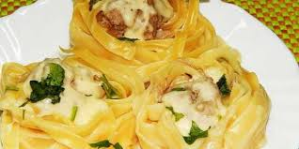

Бланшува́ння — короткочасна обробка (ошпарювання) продукту окропом або парою перед його подальшою обробкою. При цьому на поверхні продуктів тваринного походження утворюється тонка захисна плівка, а в рослинних продуктах руйнуються речовини, які викликають гіркоту. | 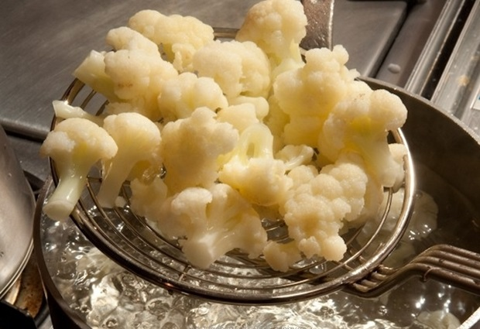
Іноді продукти бланшують для того, щоб пом'якшити їх смак, як, наприклад, у цибулі або капусти, або щоб позбутися від зайвої солоності і присмаку копчення, як у бекону. Технологію бланшування застосовують також при приготуванні ніжних харчових продуктів, тривале варіння яких веде до втрати вітамінів або смакових властивостей, або для створення захисної плівки на поверхні продукту.
Бланшують кольорову капусту, спаржу, артишоки і далі вживають їх сирими з відповідними соусами; огірки перед засоленням чи, щоб вони «м'якше» просолена; морква, ріпу, брукву, редьку, буряк перед квашенням або маринуванням. При промисловому виготовленні рибних консервів бланшують марокканські сардини, сайру, а потім кладуть їх просто в оливкове масло, де вони «доходять» до готовності без нагрівання, зберігаючи при цьому особливу ніжність. У французькій кухні м'ясо не промивають холодною водою, а бланшують перед варінням. При дотриманні в холодній воді м'ясо втрачає свій смак і поживність.
Процес бланшування здійснюється або обливання продукту окропом в замкнутому посудині (але не друшляку), або найчастіше миттєвим зануренням продукту в киплячу воду (до однієї хвилини), більш тривале перебування в окропі буде вже процесом варіння.

Бардірування - означає підготовку птиці до гасіння, смаження, запікання. Полягає процес в тому, що крильця і ніжки курки потрібно зв'язати і обкласти м'ясо салом. Робити таке можна тільки з птицею і дичиною. | 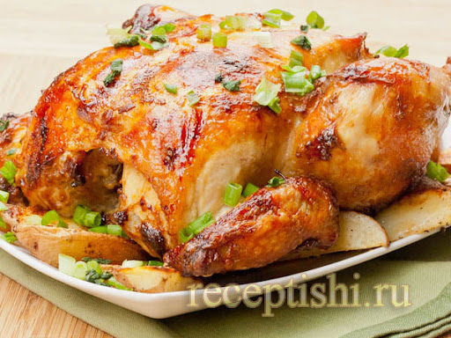

Варіння – універсальний спосіб теплової кулінарної обробки. За допомогою варіння можна довести до кулінарної готовності будь-який продукт або напівфабрикат. Однак деякі продукти, наприклад, риби родини коропових, сом, навага, палтус та ін., вироби із сиру, дріжджового тіста й деяких видів бездріжового тіста, мають вищі смакові якості в смаженому вигляді. | 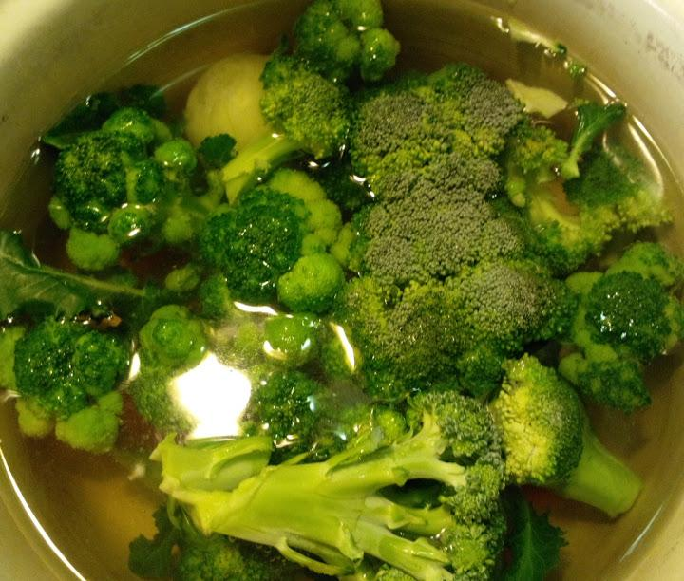
Варіння в рідкому середовищі з повним зануренням продукту в рідину (воду, бульйон, молоко, цукровий сироп) широко застосовується в технології продукції ресторанного господарства. Співвідношення води й продукту при варінні (гідромодуль), початкова температура рідини й режим кипіння залежать від виду продукту.
При варінні в рідкому середовищі в продуктах відбуваються фізико-хімічні процеси, у результаті яких вміст води й сухих речовин у них змінюється. Із продукту у воду переходять розчинні речовини: білки, низькомолекулярні азотисті речовини, цукор, мінеральні речовини, вітаміни та ін. Рушійною силою цього переходу є різниця концентрацій відповідних речовин у продукті й рідкому середовищі (дифузія). Чим вище гідромодуль, то більше розчинних речовин переходить із продукту в рідке середовище. При варінні м’яса, птиці й риби разом з дифузією на перехід розчинних речовин із продукту в навколишнє середовище істотно впливає теплова денатурація і пост-денатураційні зміни білків продукту. Ці процеси також впливають на часткове зневоднення м'яса, птиці й риби під час варіння.
Варіння при зниженій температурі. Технологічний процес приготування других страв здійснюється при температурі не вище 90°С, яку підтримують протягом всього часу кулінарної обробки. З цією метою використовують водяну баню, в якій регулюють температуру гріючого середовища, або наплитний посуд: в один наливають воду, нагрівають його до потрібної температури, і ставлять в нього інший посуд з продуктами.
Варіння парою – це нагрівання продукту в середовищі насиченої водяної пари, під час якого продукт не стикається з киплячою водою. Продукт кладуть у спеціальну пароварильну шафу або на решітку (вкладиші), яку вставляють у посуд з водою так, щоб вода не досягала до нього. Кришку посуду (казана) щільно закривають, пара, яка утворюється під час кипіння води, нагріває продукти, одночасно перетворюючись на воду. Під час варіння парою краще зберігається форма продукту, зменшуються втрати поживних речовин. Цей спосіб застосовують для приготування дієтичних страв.

Відкинути - перекласти в друшляк варені у воді овочі або макарони, щоб з них стікла вода. Наприклад: відкинути спагеті і заправити соусом. | 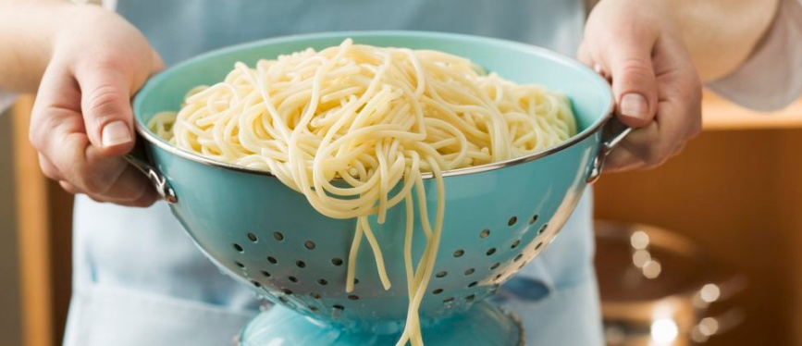

Відтяжка - освітлення рідин: бульйонів, соків, сиропів, желейних розчинів для заливних, холодцю та інших. Відтяжка може бути зроблена з яєчних збитих білків, які вводяться в відповідну рідину і нагріваються разом з нею, вбираючи в себе всі наявні там домішки. | 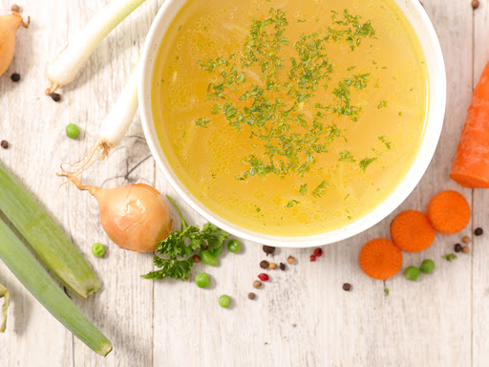
Потім відтяжка в загальному випадку знімається разом з піною і викидається. Білкової відтягненням користуються в усіх нем'ясних стравах. У м'ясних стравах як відтягнення застосовують м'ясний сирий фарш з пісного м'яса (знежиреного), воду, сіль, білки. Рибна відтяжка (білки з водою або вода, білки, ікра), чисто білкова (для освітлення желе).

В'ялення - вид кулінарної обробки харчового продукту і одночасно його консервації, споріднений сушінню.  Але відрізняється від нього двома характерними особливостями: | 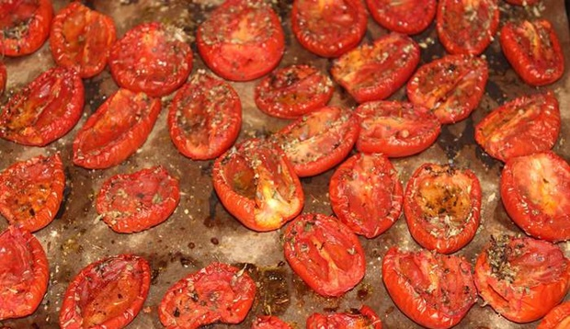
1. незначною участю тепла або повною його відсутністю в процесі в'ялення;
2. повільним, поступовим характером висихання, причому не повним, не остаточним, а частковим, так що в'ялений продукт на відміну від висушеного зберігає м'яку консистенцію і еластичність, в той час як висушений продукт ломок, крихкий і твердий.
В'ялення, як правило, досягається шляхом сушіння на відкритому повітрі, в напіввідкритому або наскрізь відкритому приміщенні, на сильному вітрі, в сильному струмі повітря, так, щоб продукт весь час піддавався дії повітряних мас (вітер, протяг), при цьому температура повітря в порівнянні з його рухом відіграє підпорядковану, допоміжну роль і не повинна виходити за певні межі, в той час як при сушінні ніяких температурних меж практично не встановлюється (визначається лише час сушіння при високій температурі).
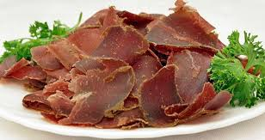 | В'яленню піддаються, як правило, соковиті харчові продукти, практично не можуть висохнути, а лише «здатні» довести в результаті в'ялення свій сік до загущення.

Гарнірувати - надати гарний зовнішній вигляд страві (основній страві) за допомогою гарніру. Також використовується в більш простому значенні: додати до страви гарнір. Наприклад: гарнірувати котлети овочами. | 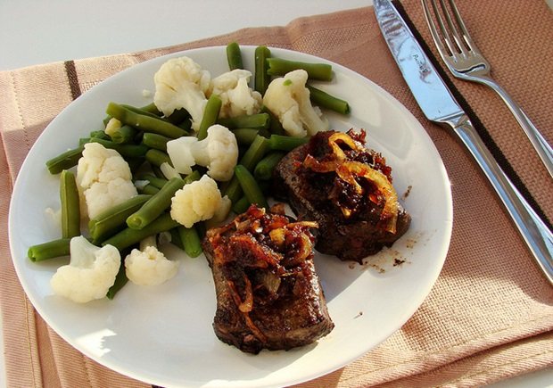

Глясирувати - покривати виріб цукровою пудрою. | 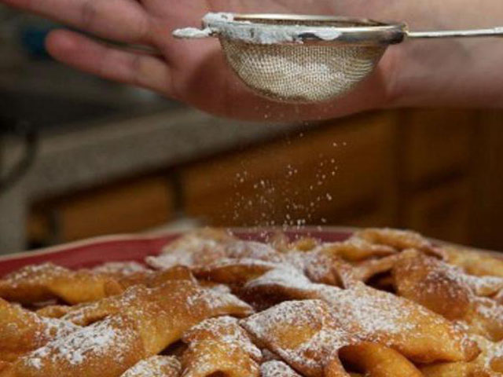

Гратінірувати - швидко запікати блюдо, покрите соусом, зазвичай під гарячим грилем до утворення зверху світло-коричневої скоринки (gratin), блюдо можна посипати панірувальними сухарями або тертим сиром і викласти зверху маленькі шматочки вершкового масла. | 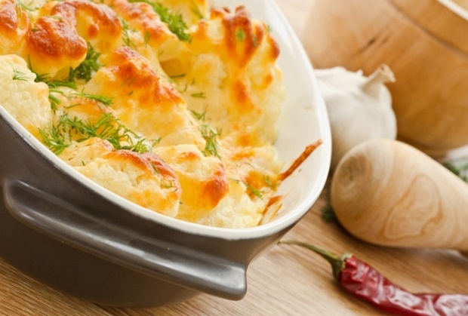

Дегласірувати – має на увазі спосіб видалення зайвого жиру з поверхні готових продуктів або в процесі їх приготування, а також видалення пригорілого присмаку.  Важливий етап в приготуванні багатьох м'ясних соусів. Коли тушковане або смажене м'ясо приготувалось, з посуду зливають жир і додають туди рідину. | 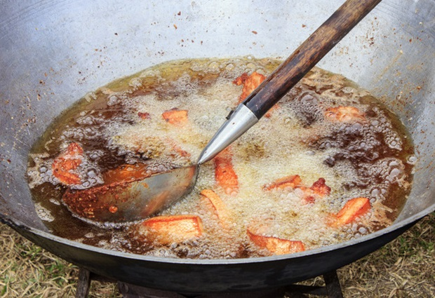
Потім ставлять посуд на вогонь, доводять до кипіння і відскрібати зі стінок і дна посуду пристав м'ясний сік, розчиняючи його в рідині.
Слід зазначити, що з погляду зниження калорійності соусу й страви в цілому цей прийом виправданий, видаляти весь жир – помилка, тому що справжнього аромату соусу надає жир.

Декантирувати - перелити рідину в іншу ємність для видалення осаду.

Дефростація (Розморожування м'яса) - Дефростація, являє собою процес, що є протилежним заморожу­ванню. Основним завданням дефростації являється приведення м'яса до стану, який сприйнятливий до його кулінарної обробки. Режим розморожування повинен забезпечити повну зворотність процесу заморо­жування та поновлення властивостей свіжого м'яса при мінімальних втратах його харчової цінності. | 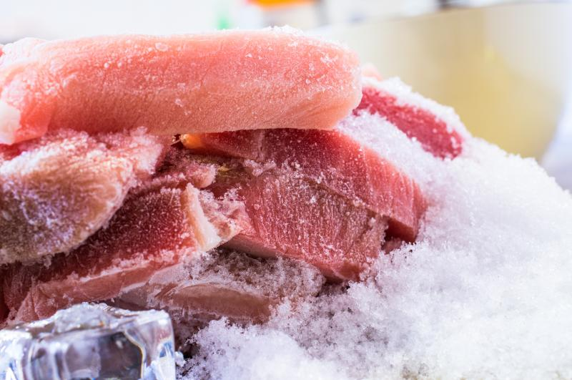
Застосовують наступні способи розморожування м'яса: Повільне розморожування в повітряному середовищі при температурі від 0 до 6-8 °С. Такий метод сприяє значним втратам маси продукту за рахунок виходу вологи з нього. Втрати досягають 3-4 %. Повільне розмо­рожування у вологому повітрі скорочує ці втрати до 1,5-2 %.
Розморожування м'яса в пароповітряному середовищі при температурі 25-40 °С або при зрошенні теплою водою дає швидкий результат, але поверхня м'яса знебарвлюється та створюються сприятливі умови для розвитку мікрофлори. М'ясо набуває специфічного запаху пари. Розсільний спосіб дефростації використовують при розморожуванні м'яса, що призначені для посолу. Відруби розморожують в розсолі, що мають густину 1 110 кг/м2, температуру 6,6-12 °С. Тривалість розморожування відрубів близько 10 години.

Закольорувати - надати виробу красиву, апетитну скоринку, поставивши його в жарку духовку на п'ять хвилин, не пропікаючи його. Наприклад: закольорувати курку. | 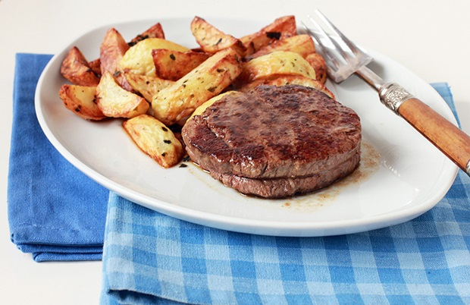

Згортання - поділ молока на сир і сироватку. Кислоти, оцет, лимонний сік або кип'ятіння сприяють згортанню. | 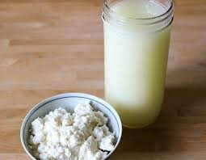

Жилування м'яса - відділення м'яса від дрібних кісток, що залишилися після обвалки, а також сухожиль, хрящів, кровоносних судин і плівок і подальше розділення м'яса по сортам в залежності від вмісту жирової та сполучної тканин. М'язові тканини в процесі жиловки розрізають на більш дрібні шматки по лінії з'єднання м'язів. Жилування проводиться вручну спеціальним ножем з широким довгим лезом. З метою підвищення продуктивності праці Жиловщики спеціалізуються на певних частинах туші.
Яловичину при жилуванні розподіляють за трьома сортами. У яловичині першого сорту допускається наявність сполучної тканини у вигляді плівок не більше 6%, у другому сорті яловичини жир і сполучна тканина можуть становити не більше 20%. Свинину при жилуванні поділяють на три сорти: нежирну (не більше 10% жирової тканини – між м'язового і м'якого жиру), напівжирну (30-50% жирової тканини) і жирну (50-80% жирової тканини). Баранину при жилуванні ділять на жирну (з наявністю підшкірного жиру) і нежирну.

Ізнутряти - видалити серцевину овоча або фрукта. Це старовинний термін, який часто використовувався в дореволюційних кулінарних книгах. Наприклад: ізнутряти яблуко. | 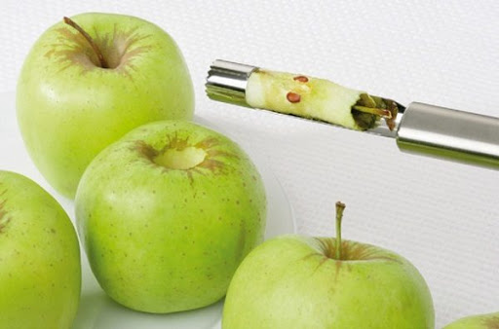

Інтенсивне охолодження й шокове замороження. Технологію інтенсивного охолодження й шокового замороження давно й успішно застосовують у Європі ресторани різного рівня – від елітних до демократичних. У СНД вона мала успішне тестування ще в 1980-х роках на різних підприємствах ресторанного господарства, але широкого застосування не одержала дотепер. | 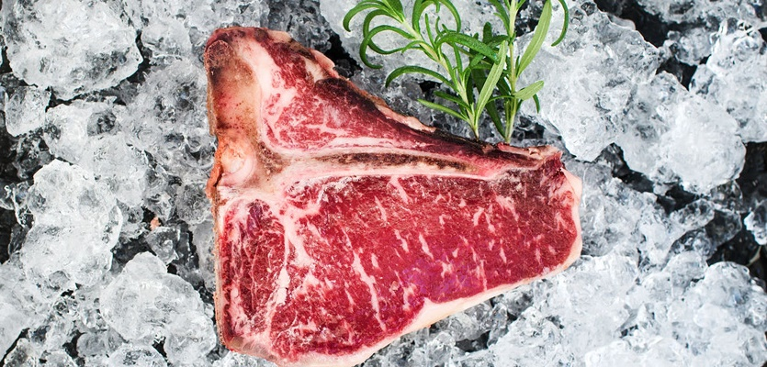
Основна відмінність щокового замороження полягає в тому, що температура готового кулінарного виробу знижується з 85 °С до – 18 °С не за 12-24 години, а максимум за 4. При цьому зменшуються втрати вологи, мінімізуються небажані біохімічні зміни, ліпше зберігається поживна цінність продукту. Страва, заморожена у такий спосіб, за своїми властивостями еквівалентна свіжій або охолодженій. Після інтенсивного замороження кулінарна продукція зберігається вдвічі-втричі довше за звичайну без втрат якості. Вашими перевагами шокового замороження є зведення до мінімуму розвитку мікроорганізмів у продуктах і висока гігроскопічність.
При інтенсивному охолодженні температура кулінарної продукції після її приготування знижується одразу за 2 години мінімум до 10 °С усередині до 0-4 °С на поверхні. Інтенсивне охолодження на відміну від замороження займає не тільки менше часу, але воно менш енергоємне з мінімальними втратами маси. Апарати інтенсивного охолодження також набагато дешевші.
Шокове замороження й інтенсивне охолодження використовуються повному у великих ресторанах, потужність яких дозволяє не тільки обслуговувати відвідувачів, але й робити напівфабрикати й кулінарні індукцію для реалізації поза підприємством. | 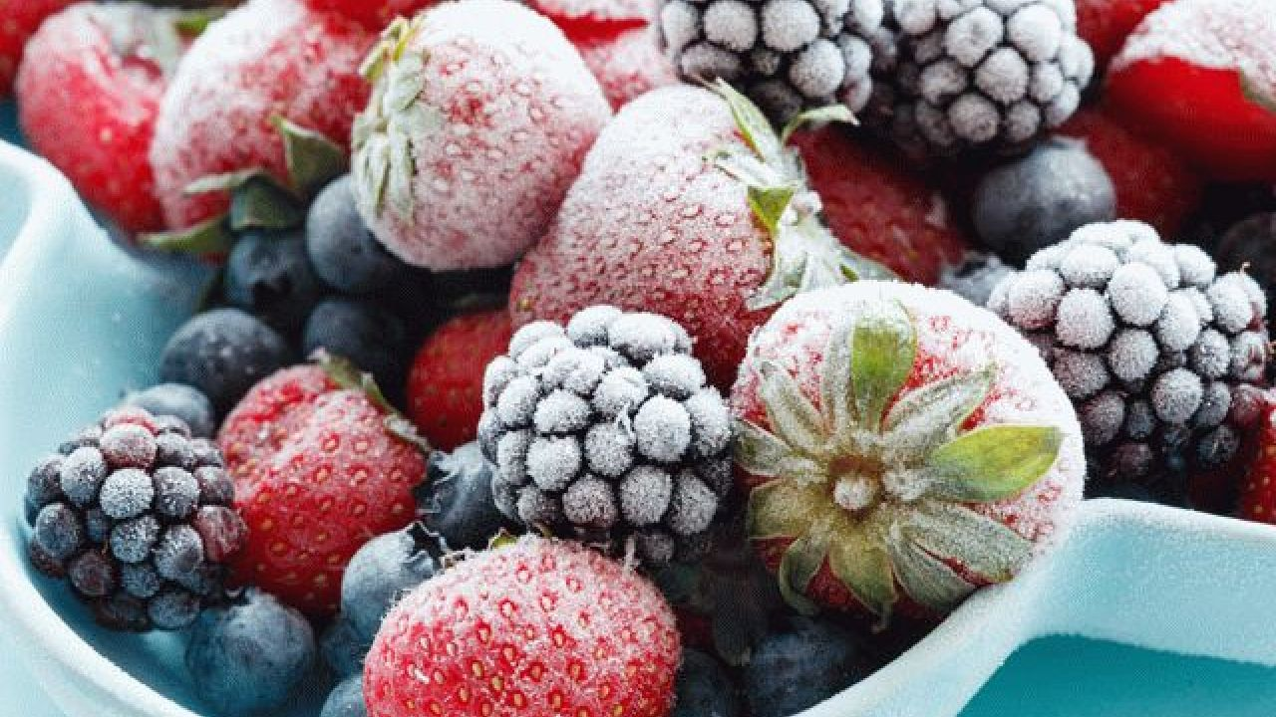
В елітних ресторанах технології можуть застосовуватися у повсякденній практиці для продуктів з невеликим строком зберігання та тих, що використовуються в обмеженій кількості. Можливе також застосування шокового замороження й інтенсивного охолодження в кондитерських цехах ресторанів, а також при підготовці виїзних бенкетів (кейтерингових заходів).

Лііровувати - за допомогою борошна, крохмалю або яєць додати страві нову консистенцію, колір або навіть смак. Наприклад: лііровувати картопляне пюре, соуси і муси. |  | 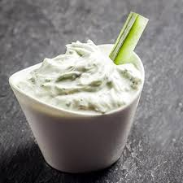
Льезон (фр. Liaison «зв'язок, з'єднання») - рідка суміш яєць, молока (або вершків) і води або жовтків і вершків (для білих соусів); забезпечує зв'язку харчового продукту. Іншими видами льезона можуть бути желатин, трагант, гуміарабік, агар-агар, крохмалі. | 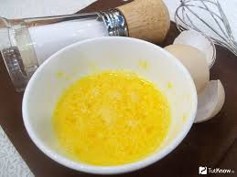
Спосіб введення лезоніруючого продукту в блюдо залежить від його виду: білки збивають до стану твердої піни і обережно вводять в основний продукт; крохмалі і желатин розводять в холодній воді, потім желатин змішують з основним продуктом і підігрівають до 40-50 ° С і остуджують, а крохмаль вливають при помішуванні в киплячий основний продукт і кип'ятять 1-2 хвилини до загустіння.
В льезоні змочують продукти перед паніруванням: це сприяє кращому прилипанню панірування до продукту, покращує смак страви і підвищує калорійність вироби.
Також льезоном змащують борошняні вироби перед випічкою (зазвичай здобу): це забезпечує утворення красивою блискучою скоринки на поверхні виробів.
Як простий приклад використання льезону також іноді призводять самбук.

Карамелізація - процес хімічного перетворення цукру при нагріванні з утворенням великої кількості мономірних і полімерних продуктів. Так само, як і реакція Майяра, карамелізація є неферментативним процесом, що призводить до «побуріння» реакційної маси і утворення летких речовин зі своєрідним запахом. | 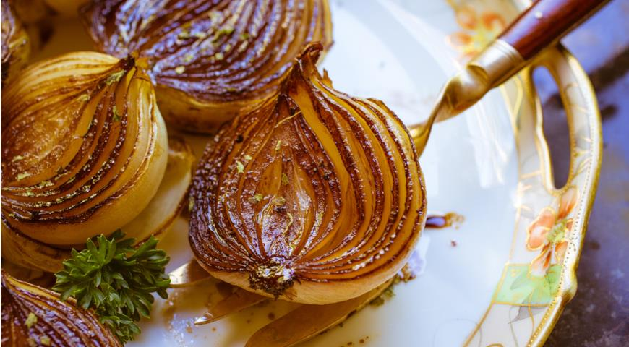
Однак на відміну від реакції Майяра, для карамелізації потрібні більш жорсткі умови. З цієї причини об'єкти що містять цукор, з високим рівнем вологості не піддаються карамелізації до тих пір, поки випаровується з них вода перешкоджає досягненню необхідної для цього температури. Карамелізація використовується, в основному, в кулінарії для додання продуктам харчування особливого «карамельного» аромату.
Іншими словами, карамелізація це загущення продукту під впливом нагрітого цукру / глюкози / меду. Карамелізувати можна і цибулю, і моркву, фрукти та цитрусові. Дуже смачно виходить.

Калібрування - призначене для відокремлення однакових за розміром екземплярів, наприклад, для фарширування, забезпечення рівномірної теплової обробки. | 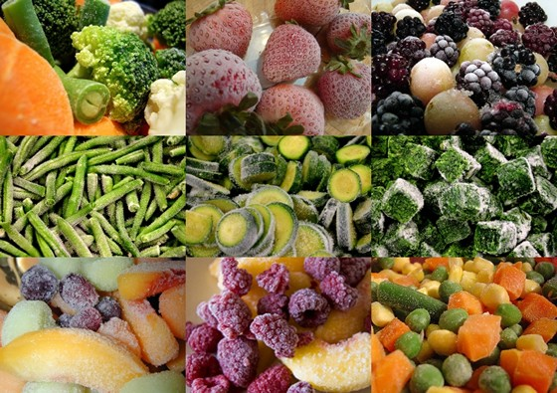

Кейтеринг – дії підприємства ресторанного господарства, що доставляє готові страви, напої, посуд і все необхідне для організації прийому, бенкету і спеціальних заходів. Види кейтерингу: у приміщенні, поза рестораном, соціальний, роз’їзний (за договором на доставку продукції), роздрібний продаж готової кулінарної продукції, VІР-кейтеринг. | 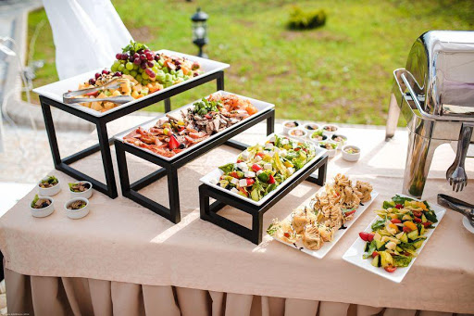
Кейтеринг у приміщенні організовують через надання замовникові обладнаних приміщень для проведення різних заходів. Це можуть бути зали, виробничі приміщення з торгово- технологічним і холодильним устаткуванням, мийного столового посуду, приміщення для зберігання продуктів, напоїв. Кейтеринг поза рестораном передбачає обслуговування на території замовника. Особливість цього виду кейтерингу пов’язана з тим, що більшість ресторанів мають невеликі зали й не можуть обслуговувати великої кількості гостей. Готують страви в ресторані, після чого замовлення доправляється до місця проведення заходу. Ресторан відповідає за якість приготування й доставку страв, сервірування, професійне обслуговування, прибирання приміщень і повний розрахунок із замовником по закінченні заходу.
Соціальний кейтеринг – це надання послуг рестораном на території замовника з використанням його обладнання для приготування страв. Замовник і ресторан, що надає послугу соціального кейтерингу, заздалегідь обмовляють дату, меню, особливості сервірування й обслуговування. | 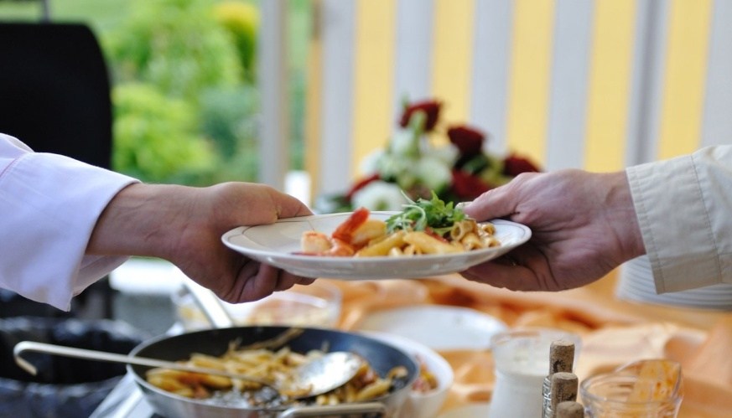
В обов’язки ресторану входить також прибирання приміщення після проведення заходи. Послугами соціального кейтерингу користується замовник при організації сімейного торжества. При цьому ресторан може надати замовникові згідно з договором окремі предмети для сервірування стола й аксесуари.
Роз’їзний кейтеринг здійснюється через укладання договору на доставку напівфабрикатів, готової їжі в офіси, на будівельні і знімальні майданчики, щоб забезпечити харчуванням групи людей.
Роздрібний продаж готової кулінарної продукції – це торгівля продуктами харчування (бутербродами, борошняними кондитерськими виробами, упакованими в целофанову плівку), а також прохолодними напоями під час проведення спортивних змагань, фестивалів, карнавалів.
VІР-кейтеринг передбачає виїзне ресторанне обслуговування із залученням висококваліфікованих кухарів, офіціантів. У приміщенні замовника і під його наглядом здійснюють обробку продуктів і приготування страв. | 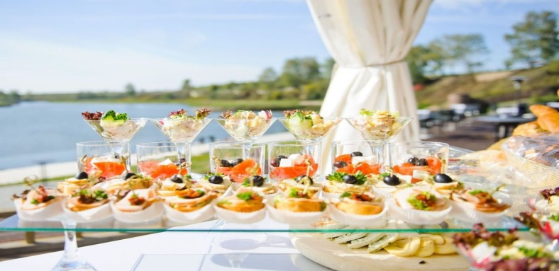
Виїзне обслуговування – найширший спектр послуг, починаючи із презентації нової продукції до організації барбекю на лоні природи або вишуканої романтичної вечері.
Каву-брейк (або каву-пауза) організовують у ресторанах для швидкого обслуговування учасників нарад, конференцій, ділових переговорів, а також поза ресторанами (конференц-залах, холах). Прямокутні або круглі столи накривають барвистими скатертинами-снідницями, як на фуршеті.
Гості їдять і п’ють стоячи. До меню кави-брейк входять тістечка, пиріжки, солодке й солоне печиво, здобні булочки, канапе із сиром і свіжими фруктами, лимон, вершки, кава, чай. Із прохолодних напоїв – мінеральна вода, соки.

Карбувати - робити насічки для пом'якшення м'яса замість відбивання, в них можна втерти прянощі. Наприклад: карбувати свинину перед запіканням. |  |  | 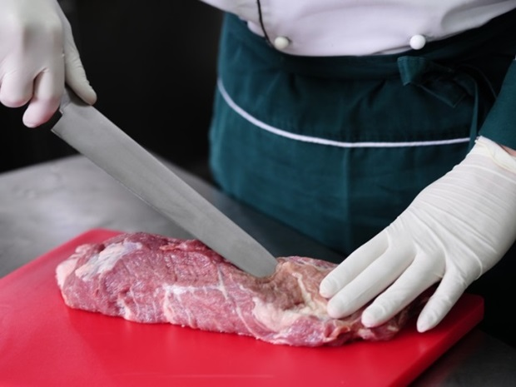
Кандирування має кілька значень. Одне з них досить загальне, що має на увазі все кондитерське мистецтво цілком і приготування солодощів. У більш вузькому сенсі кандіровать - значить, варити варення. Якщо бути більш точним, опускати в киплячий цукор фрукти або ягоди. |  |  | 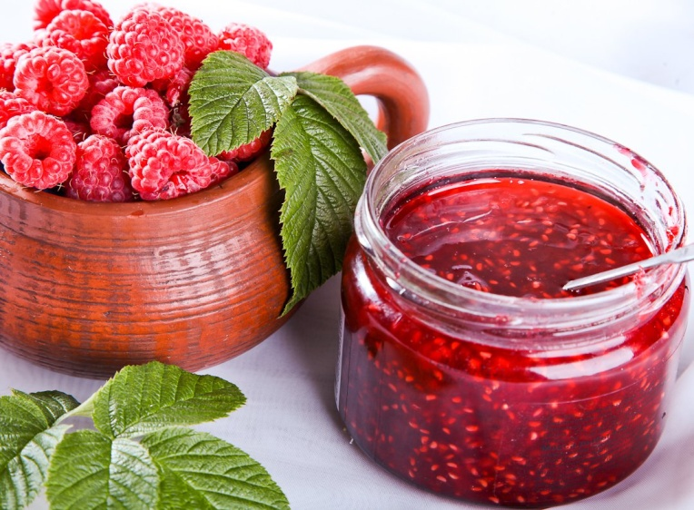
Маринування - спосіб хімічної кулінарної обробки, який полягає в тому, що продукти тримають у розчинах харчових органічних кислот з метою надати готовим стравам специфічного смаку й аромату, а також для розм’якшення сполучної тканини м’яса і риби. | 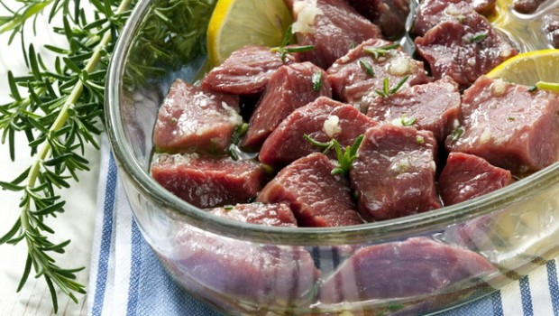
Маринувати (теж, що й мацерирувати) витримати продукти в рідини, щоб вони ввібрали або віддали аромат, або стали більш ніжними. Термін «маринувати» на відміну від «мацерирувати» більше стосується м'яса. Наприклад, «маринувати яловичину в оцті».

Мацерирувати (теж, що й маринувати) - витримати продукти в рідини, щоб вони ввібрали або віддали аромат, або стали більш ніжними.  Термін «мацерирувати» на відміну від маринування зазвичай відноситься до фруктів. Наприклад, «мацерирувати вишню в сиропі» |  | 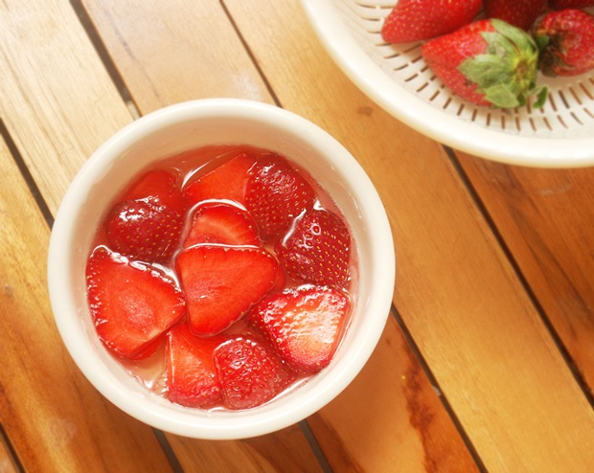

Миття застосовують для видалення механічних і бактеріальних забруднень і поліпшення санітарно-гігієнічних умов подальшої обробки сировини. У деяких випадках сировину миють двічі: до і після очищення. Для миття продовольчої сировини використовують спеціальні вани з підведенням холодної і гарячої води. Зливну конструкцію вани підключають до каналізації.

Обвалка м'яса - один з етапів переробки м'ясної сировини, під час якого від кісткового вмісту відділяється м'язова, сполучна і жирова тканини, тобто, власне, м'ясо. Виконують обвалку вручну або за допомогою спеціального обладнання.

Обдати (наприклад, холодною водою) - занурити гарячий продукт в холодну воду, щоб швидко його охолодити і зупинити процес приготування або щоб злегка його промити. | 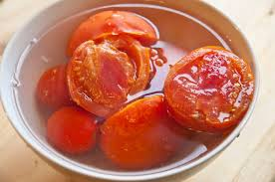 | 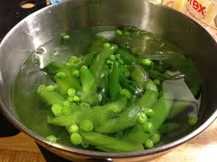

Панірування - обвалювання продукту, наприклад, котлет, шніцеля в панірувальних сухарях перед смаженням. | 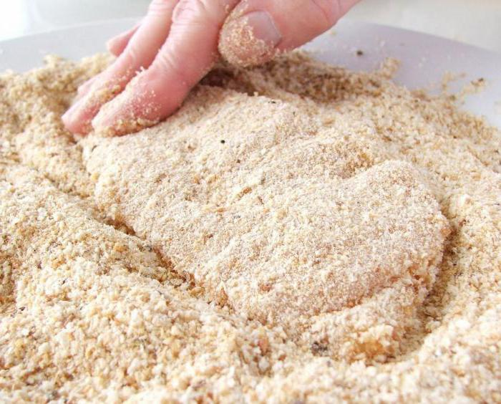

Пасерування - підрум'янити продукти в невеликій кількості дуже гарячого жиру, зазвичай на відкритій сковороді або в сотейнику. Обсмажувати можна до утворення рум'яної скоринки, як яловичину для рагу, або до повної готовності, як, наприклад, скибочки печінки. | 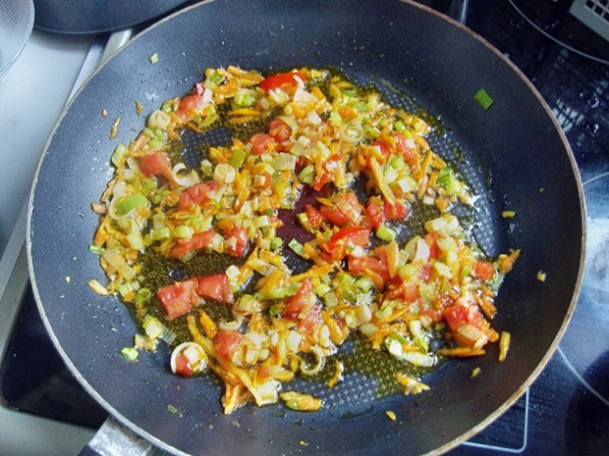
Пасерування - один з найважливіших базових прийомів, але в ньому часто припускаються помилок через недотримання наступних правил:
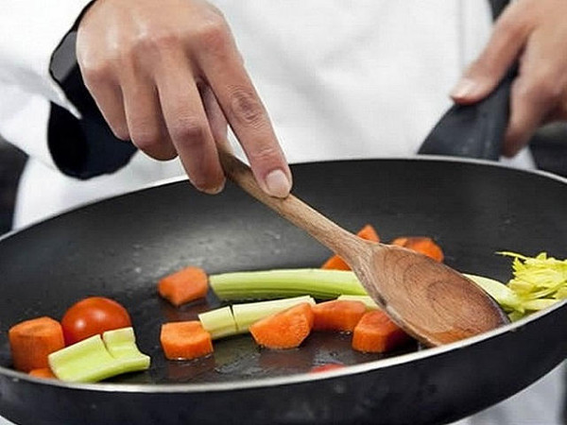 | 1. Перш ніж покласти продукти на сковорідку, потрібно сильно розігріти жир, щоб він майже парував. В іншому випадку з продуктів буде витікати сік, і вони не підрум'яняться.  2. Продукти повинні бути ідеально сухими. Волога створює між поверхнею продукту і жиром шар пари, яка перешкоджає утворенню скоринки.  3. Не можна занадто щільно заповнювати сковороду. Між шматочками продуктів повинно залишатися досить місця, інакше продукти пустять сік і не підрум'яняться.

Папільйот – спосіб теплової обробки, що передбачає приготування їжі, загорненої в папір. Останнім часом папір стали заміняти фольгою або термостійкою вініловою плівкою, іноді спеціальними пластиковими пакетами. Даний метод використовується, якщо потрібно максимально зберегти природну вологість продукту, сік та ароматичні речовини. | 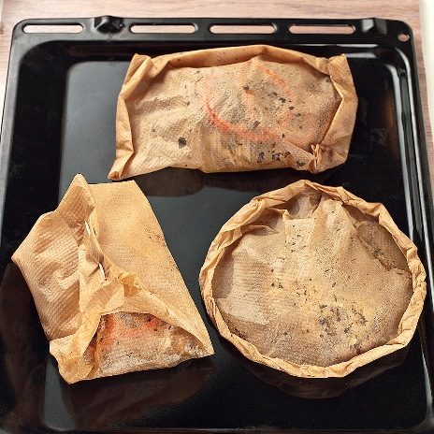
Продукти щільно загортають у промаслений папір або фольгу так, щоб пара не виходила в процесі теплової обробки і зберігалися натуральний смак та поживні речовини. Шматки м’яса, наприклад, телячі відбивні, або барабульку готують заздалегідь, зазвичай у грилі або в невеличкій кількості жиру, потім додають до них тоненько нарізані овочі, трави і приправи. Продукти загортають у фольгу, поміщають на злегка змащений жиром лист і прогрівають у гарячій духовій шафі. Готову страву подають на стіл у фользі й потім розкривають її. У пергаменті, рукаві з жаровитримного пластику також добре запікати рибу або креветки. Конвертину з пергаменту можна надавати будь-якої форми, наприклад, серця. Для виготовлення такого серця необхідно взяти квадратний аркуш пергаментного наперу або фольги розміром 30х30 см, скласти його навпіл, намалювати половину серця із центром на лінії згину й вирізати його. Розміри аркуша можуть бути й іншими, головне, щоб розміри серця були на 5-8 см більшими, ніж розміри шматка риби.

Пастеризувати - обробити харчові продукти нагріванням (не вище 100 ° С) або гамма-випромінюванням при консервуванні для знищення мікробів. | 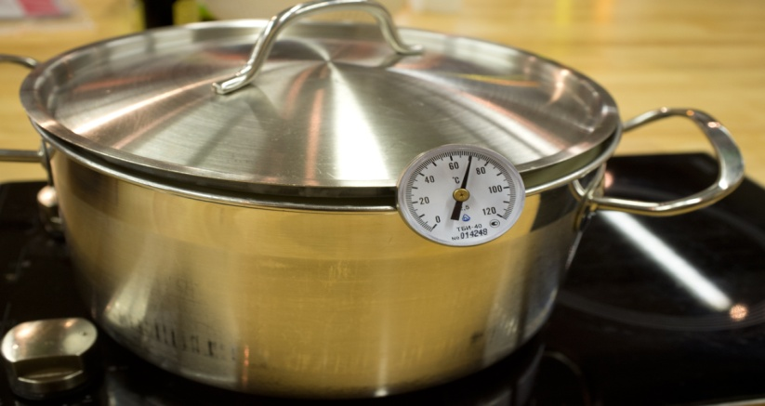

Підпікання. Цей спосіб відомий у вітчизняній технології при тепловій обробці цибулі, моркви, коренів для приготування бульйонів, його використовують лише як допоміжний. Але останнім часом він став більш поширеним, модним і часто застосовується у приготуванні страв з риби й морепродуктів. | 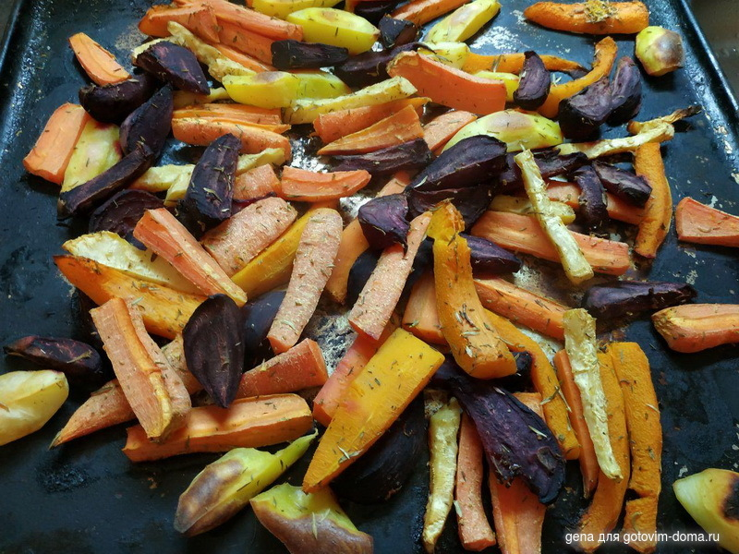
Уважається, що дана технологія є компромісом між японськими сантимі й приготуванням на грилі.
Фактично застосовується та сама техніка, що й у приготуванні майже сирого м’яса. На розпечену сковороду кладуть підготовлений шматок риби, потримавши трохи з одного боку, перевертають на іншу, а потім майже відразу подають на стіл. У результаті утвориться ароматна хрустка кірочка, а всередині риба лишається ніжною, соковитою і практично сирою.
Приготовлена у такий спосіб риба, iнодi м’ясо, стає основним інгредієнтом популярних на сьогодні «теплих салатів» з різними видами листкових овочів і навіть із фруктами. Підпечену рибу перед подаванням спеціально розламують або нарізають скибочками, щоб було видно цей незвичайний контраст. Найчастіше використовують для таких цілей тунця і морського гребінця.

Підпилити - посипати дошку тонким шаром борошна і обваляти в ньому тісто. Наприклад: Підпилити борошно і продовжити обминати тісто. | 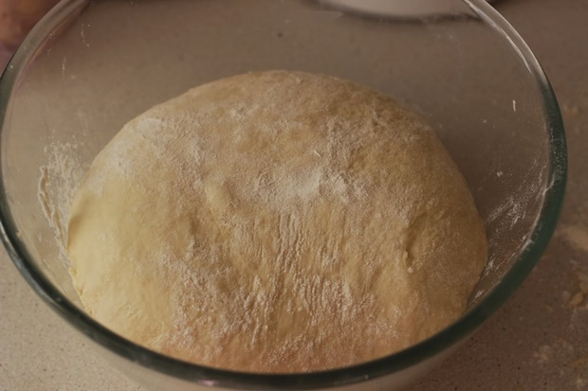

Поширувати (припустити) - варити продукти в невеликій кількості ледь киплячої рідини в каструлі або сотейнику з щільно закритою кришкою. Термін також використовується для більш поетичного опису страви. Наприклад, «куряча грудка, припущена в вершковому маслі». | 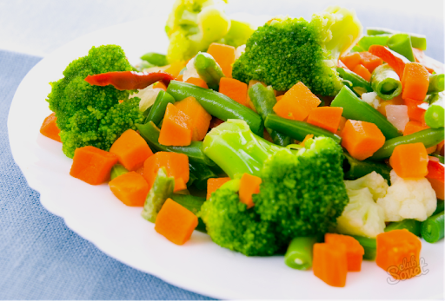

Припилити - злегка посипати борошном або цукром. | 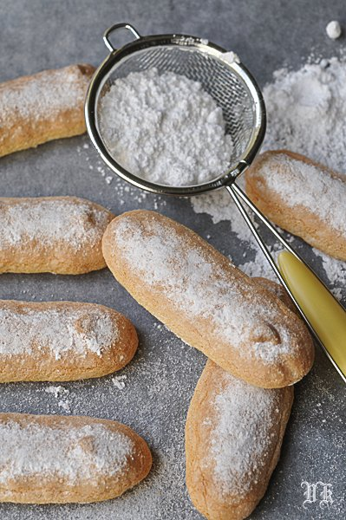 |  | 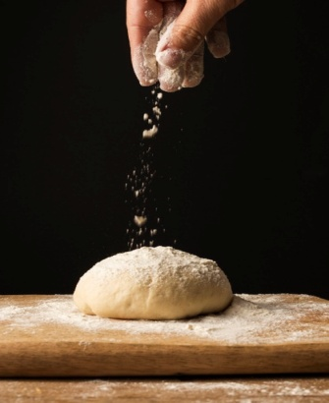
Протерти - розім'яти тверді продукти в однорідну масу, як, наприклад, при приготуванні яблучного соусу або картопляного пюре. Це можна зробити за допомогою ступки, м'ясорубки, кухонного млини або сита. |  | 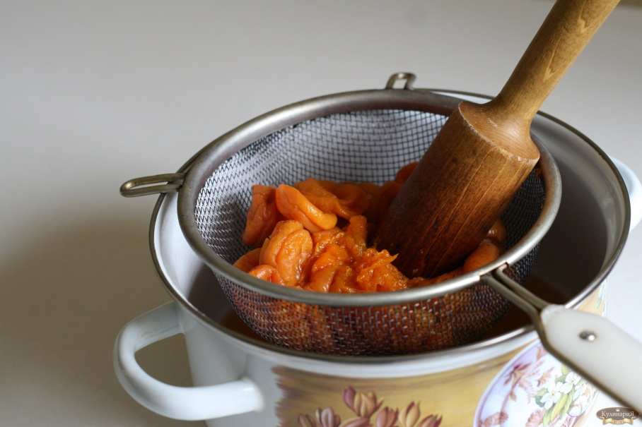

Приготування на сковороді  вок - цей вид посуду здавна широко використовується в азійській кухні. Наразі завдяки неабиякому приділенню уваги до кухні Сходу вок активно застосовують і в європейських ресторанах. Завдяки сферичній формі сковороди й високій температурі нагрівання продукти, нарізані невеликими шматочками, майже моментально прогріваються в найгарячішій точці і швидко доходять готовності. | 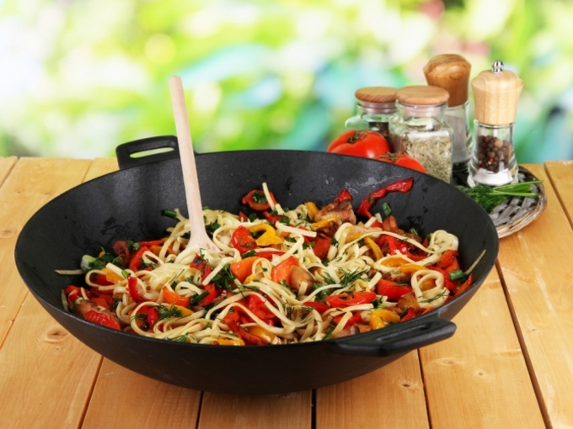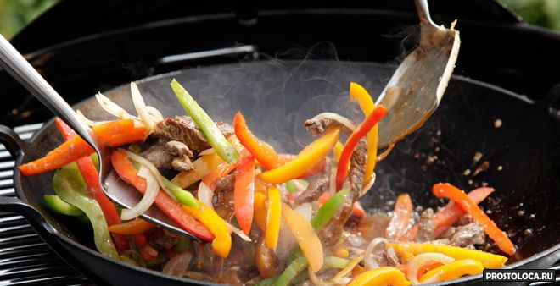
Перед смаженням м’ясо, рибу, птицю зазвичай маринують і обсушують. Жир у сковороді повинен бути добре прогрітий, перш ніж туди потрапить підготовлений продукт. Як правило, обсмажують продукти окремо за видами і невеликими партіями, перемішуючи дерев’яними паличками. Вок підходить для будь- яких способів теплової обробки: варіння, варіння на парі (у бамбукових кошиках), тушкування, смаження, у тому числі у фритюрі. В останньому випадку потрібно значно менше жиру.

Приготування у вакуумі. Цей спосіб теплової обробки для сфери ресторанного господарства не є новинкою. Насправді ще в підручниках технології 1975 року було подано відносно докладний його опис і всі переваги варіння у вакуум-апаратах. У ресторанний світ цей спосіб приготування кулінарної продукції прийшов нещодавно, і застосовують його у новій інтерпретації. | 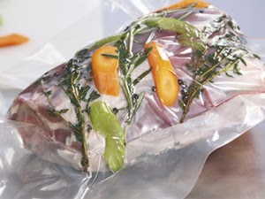
Підготовлену сировину поміщають у герметичні полімерні пакети, з яких видаляється повітря, і вони герметично закриваються. Пакети обробляються паром низького тиску (при 70- 100 °С), а потім їх охолоджують до 3 °С.
За такої температури строк зберігання готової кулінарної продукції становить від 1 до 3 тижнів. Перед використанням продукція може розігріватися прямо в пакетах на водяній бані (при температурі 85 °С) або за допомогою сучасного обладнання (НВЧ- печей або пароконвектоматів). Вважається, що цей спосіб найбільш доречний у поєднанні із шоковим замороженням та обробкою в пароконвектоматі.
Технологія sous vide - на сьогоднішній день має на увазі простий алгоритм: вимиті і очищені інгредієнти згідно рецепту подрібнюються до потрібної форми або розміру, змішуються і поєднуються зі спеціями. | 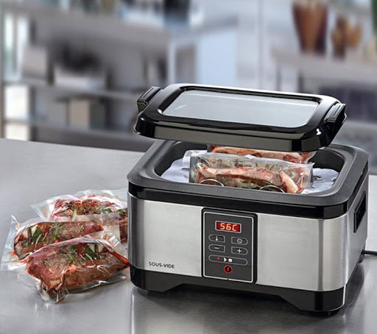
Одержаний напівфабрикат поміщають в харчовий пластик, звідки спеціальний вакуумний пакувальник відкачує повітря і герметично запаює вийшов пакет. Потім упаковані продукти піддаються тепловій обробці в воді. Секрет в тому, що температура води не достатньо висока, щоб зруйнувати пакет або структуру продуктів. Однак, час приготування може складати години або навіть добу. Але неприйнятні такі витрати часу тільки для домашнього сніданку, який готується на швидку руку. Для ресторанів з величезною кількістю замовлень і, тим більше, для підготовки до великих бенкетів дана технологія просто незамінна.
Приготування sous vide дає можливість відразу сервірувати вийшло блюдо на стіл для вживання клієнтами. Або пройшла теплову обробку вакуумна упаковка з продуктами відправляється в камеру шокового охолодження до +1 градуса Цельсія. Зберігати такі напівфабрикати можна досить довго, адже вакуумна упаковка не дає їм зіпсуватися, втратити смакові властивості і апетитний зовнішній вигляд.

Розстойка - витримування до 30 хвилин заготовки з дріжджового тіста на деку або у формі. | 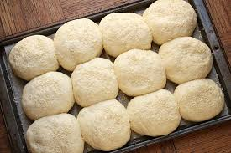

Темперування (шоколаду або карамелі) - кристалізація або темперування необхідно для того, щоб шоколадні вироби були блискучими, хрусткими, твердими і легко виймались із залитих шоколадом формочок. Темперування полягає у приведенні кристалів масла какао в найбільш стабільну форму. | 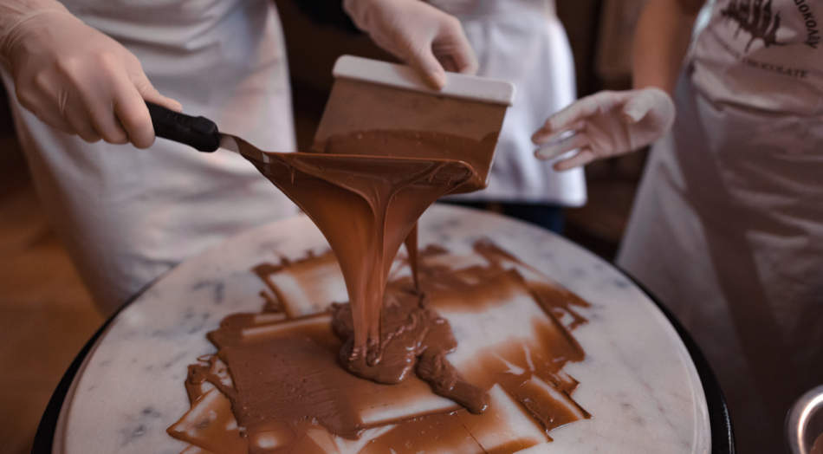
Це процес стабілізації кристалів молекул масла какао за допомогою нагрівання шоколаду, потім швидкого зниження температури, його повторного нагрівання відповідно до визначених температур для кожного виду шоколаду.

Сортуванню піддають, в основному, овочі й фрукти, але його можна застосовувати і для нерибних морепродуктів. При сортуванні продовольчу сировину розділяють за ступенем зрілості, відокремлюють пошкоджені екземпляри й домішки. | 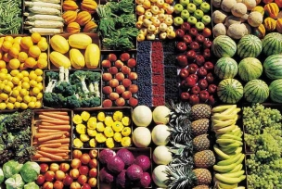

Соте - це назва прийому кулінарної обробки має французьке походження. Полягає він у миттєвому опусканні продукту в невелику кількість киплячого масла з метою руйнування клітинних структур. У цього терміна кілька значень, і одне з них – «стрибати» або «підкидати». | 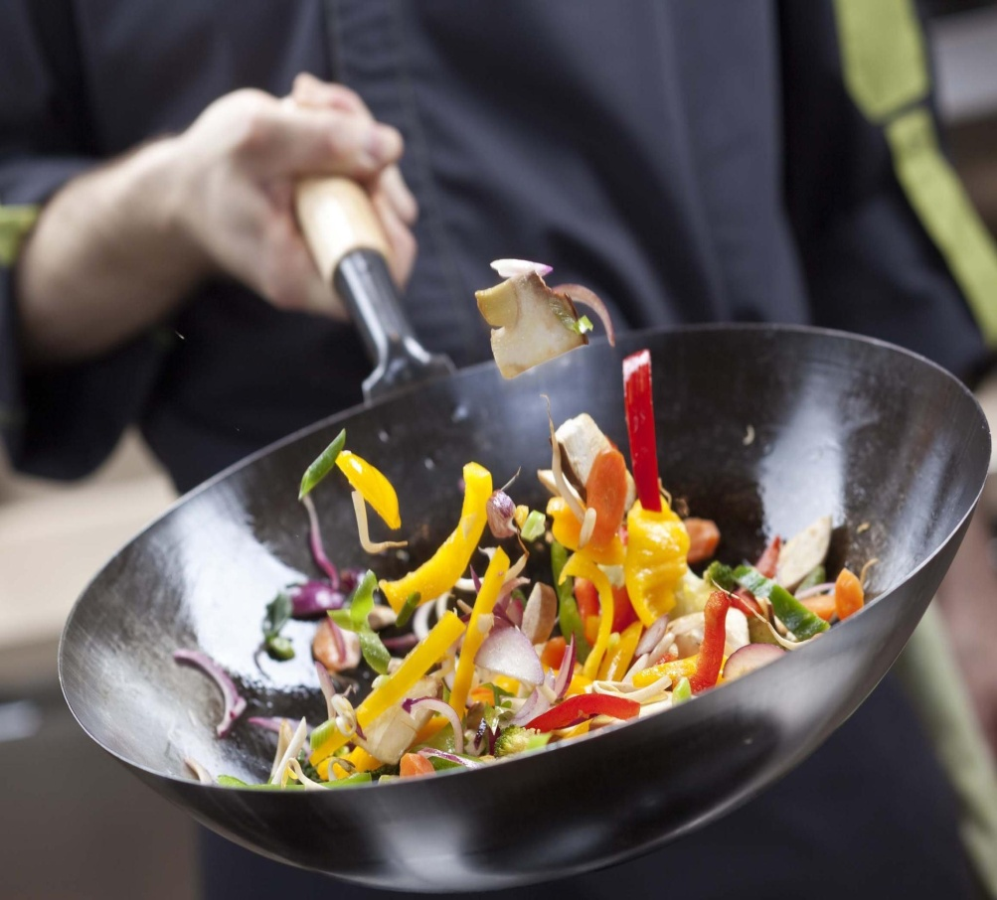
Сковорода або лист швидко рухається назад-вперед і вгорувниз так, що продукт, який готується, ударяється об бічні стінки сковороди й підстрибує, перевертаючись у повітрі й падаючи назад.
Сотування використовують тоді, коли смажать м’ясо, птицю, картоплю, кабачки, цибулю або нирки, нарізані тоненькими скибочками чи шматочками, струшуючи їх на сковороді в невеликій кількості гарячого жиру або масла. Смажать, доки вони не стануть золотаво-рум’яними.

Сухий спосіб соління - застосовують, в основному, при консервуванні м'яса, шпику, бекону та інших продуктів забою, які підлягають тривало­му зберіганню. При сухому способі соління відбувається зневоднення консервованого продукту, проникнення солі в глибокі його шари. | 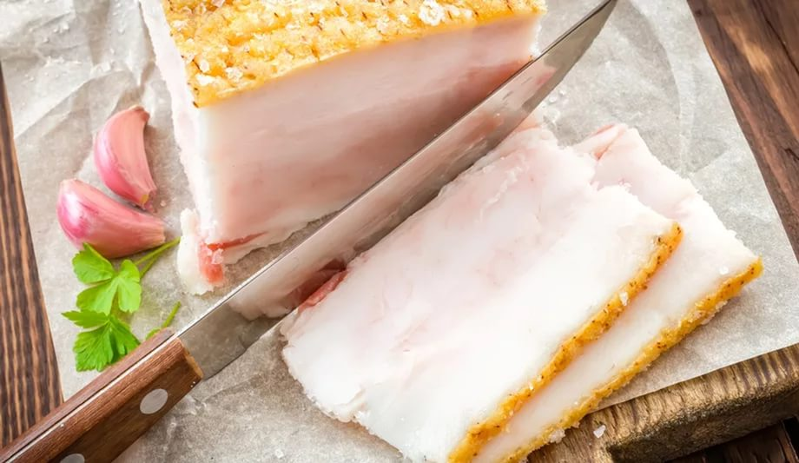
Суть соління полягає в тому, що сировину, яка консервується, подрібнюють на шматки, перетирають, кухонною сіллю, укладають щільно в тару, засипають зверху засолюваною сумішшю товщиною 20 мм, через 3 дні після соління тару закупорюють. У середньому, при цьому методі соління до м'яса, що консервується, додають 7-8 % кухонної солі і 0,1 % селітри (нітрату натрію). Термін засолювання 20 днів. Перевагою ме­тоду є висока стійкість консервованого продукту. При цьому м'язова тканина втрачає відносно невелику кількість білків (до 3,5 %), екстра­ктивних і мінеральних речовин, що містяться в м'ясі. Даний метод непозбавлений недоліків. При сухому солінні одержують продукт високої солоності, сухий і жорсткуватий. Вихід консервованого м'яса і м'ясо­продуктів при сухому методі становить 86-92 % до початкової маси.

Сушіння фруктів, овочів. Даний спосіб обробки використовується в ресторанній практиці не для консервування продуктів, а для одержання чіпсів. Чіпси – це дуже тонкі зрізи овочів (баклажанів, топінамбуру, цукіні тощо) і фруктів (апельсинів, грейпфрутів, яблук тощо), підсушені в духовій шафі до хрусткого стану. | 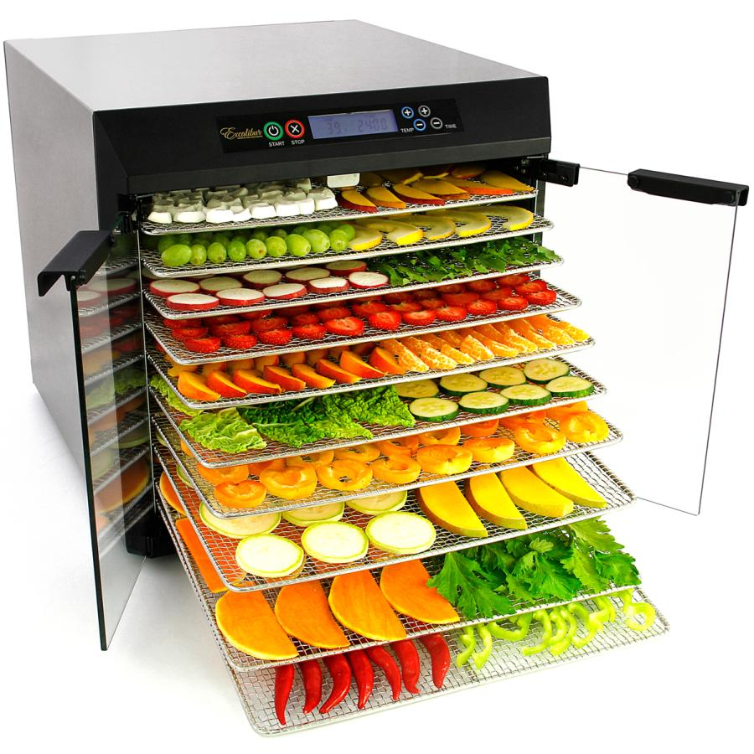
Фрукти, як правило, попередньо проварюють у цукровому сиропі, а потім підсушують у духовці при 100 °С. Чіпси зазвичай використовують для прикрашання ресторанних страв. Крім декоративної, вони виконують неабияку функцію в смаку страви, наприклад, створюють контраст ніжного присмаку мусів і хрустких чіпсів.

Технологічний процес закладу ресторанного господарства – сукупність операцій, які забезпечують виробництво кулінарної продукції, булочних і борошняних кондитерських виробів та їх продаж. | 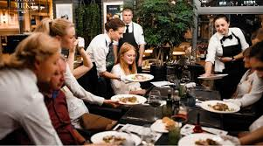
Особливість діяльності закладів ресторанного господарства полягає у поєднанні функцій організації технологічного процесу приготування кулінарної продукції і її реалізацій через торгові зали. Продукція закладів ресторанного господарства вимагає швидкої реалізації. Продукти та сировина, яку використовують для приготування страв і кулінарних виробів, зберігаються продовж визначення термінів. Завантаженість ресторану є також передбачуваним аспектом господарської діяльності, що ускладнює працівникам чітке планування завезення сировини, продукції, обробки сировини та приготування напівфабрикатів. Це вимагає постійного контролю за організацією технологічного процесу виробництва. У процесі приготування кулінарної продукції необхідно дотримуватися правил санітарного режиму на виробництві, вести постійний контроль за якістю страв.

Тушкувати - підрум'янити продукти в жирі, а потім готувати їх під кришкою в невеликій кількості рідини. Цим терміном також називається приготування овочів в олії в закритому посуді. Іноді для опису цього процесу використовується термін томити. |  | 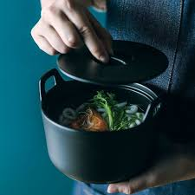
Фраппирувати - охолодити блюдо для поліпшення смаку, можливо, перед фінальним етапом приготування або перед подачею на стіл. Наприклад: фраппирувати булочки перед випіканням. | 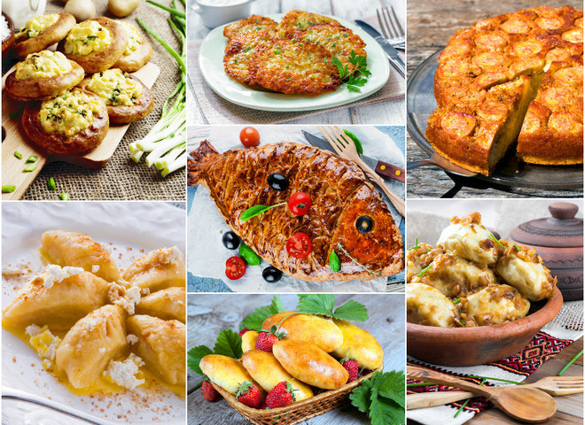

Фламбірування – це підпалювання кулінарного виробу, до складу рецептури якого входить алкогольний компонент. Фламбірування може бути кінцевим етаном приготування страви, і тоді її можна робити в присутності гостей безпосередньо в залі ресторану. | 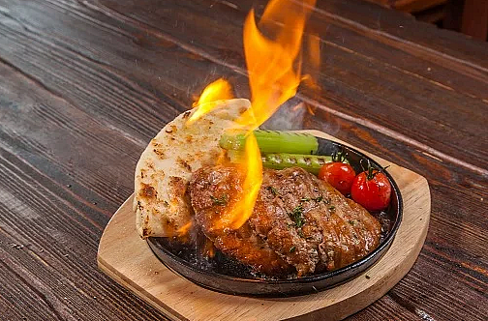
Фламбірування іноді є одним із проміжних етапів приготування страви, наприклад пюреподібного супу з раків і морепродуктів. Якщо в першому випадку воно стає насамперед елементом комерційної привабливості ресторану, свого роду шоу, то в другому використовується для створення ароматичного й смакового букета.
Незалежно від того, коли застосовують цей прийом, варто надавати великої уваги дотриманню правил техніки безпеки. Якщо алкоголь додавати прямо на розпечену сковороду із пляшки (байдуже, чи обладнана вона пристроєм для наливання чи ні), то полум’я, що створиться при зіткненні спирту з розпеченою сковородою, може охопити пляшку з алкоголем, спричинивши вибух. Будь-який алкогольний напій незалежно від його міцності, що використовується для фламбірування, повинен наливатися з невеличких посудин із широким «носиком». Більш безпечно помістити алкогольний напій у невелику склянку або ложку, а потім повільно вилити його на теплу, але не розпечену поверхню сковороди й лиш потім нагрівати. Не можна наливати рідину близько до відкритого вогню або до вже палаючої страви.
Цізелірувати (франц. Ciseler) - зробити неширокий, але глибокий надріз, більш схожий на прокол, невелику ранку. Це кухарський прийом холодної обробки риби перед посадкою її в піч. | 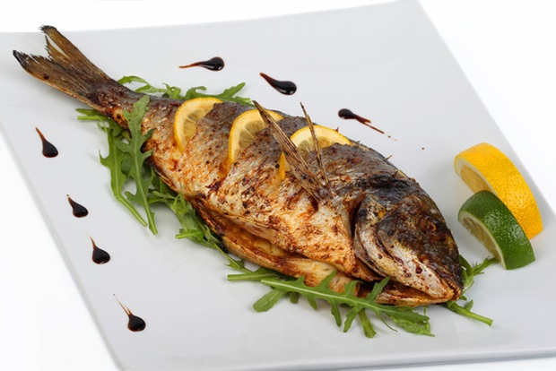
Застосовується тільки у високій професійній, ресторанній кухні, так як вимагає навику і несе подвійне навантаження: покращує смак риби і головне - надає страві красиву декоративну зовнішність, вигляд, запобігає розвалювання тушки риби. За своєю кулінарної суті, цізеліровання аналогічно Карбований для м'яса, але за формою значно відрізняється від нього. Застосовується тільки для рибних страв з великої, цілої риби. У розріз можна покласти шматок вершкового масла.

Шпигувати - впровадити чужорідний жир, найчастіше щільного підшкірного свинячого сала (шпику, шпику), в м'ясну основу, фарш, тушковану капусту. | 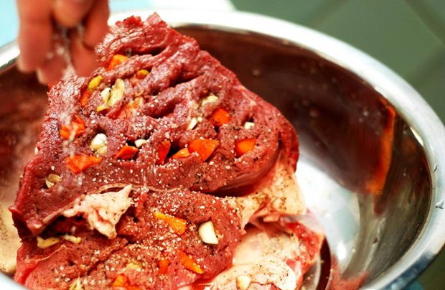
Шпигують перед тепловою обробкою м'ясо, свинину, індичку, м'ясо червоною лісової дичини - зайчатину, лосятину, ізюбріну, оленину з метою зробити м'ясо більш м'яким і соковитим. Шпигування проводиться за допомогою спеціальних шпіговочних голок (тригранних) або шляхом проколу траншерним ножем великого шматка м'яса на всю його глибину.
Потім, в отвір вводиться довга смужка шпигу або іншого стороннього для цього м'яса продукту, наприклад, зубчиків часнику, смужок моркви. Шпигування називають і просто обгортання м'яса і птиці, наприклад перепелів, в тонкі листочки сала або бекону.
Шинкувати - різати на дрібні і досить вузькі шматочки. Це може бути і найпростіше нарізування продуктів. Вживання в їжу тільки овочів, свіжої зелені, фруктів, коріння. | 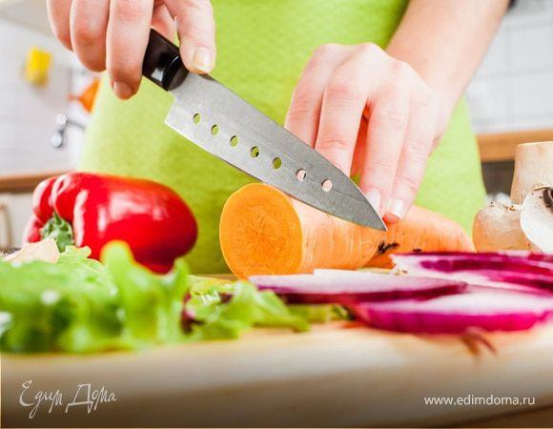

СПИСОК РЕКОМЕНДОВАНОЇ ЛІТЕРАТУРИ

1. Громадське харчування. Кулінарна продукція, яка реалізується населенню. Загальні технічні умови : ГОСТ 30390-95.– ИПК Издательство стандартов, 2004. – [Дата введения 1995-04-47547223]. – 26 с. – (Межгосударственный стандарт).
2. Доцяк В.С. Українська кухня: підручник для професійно – технічних закладів освіти – К.: Ігнатекс – Україна, 2013. – 568с.:іл.
3. Зайцева Г.Т., Горпинко Т.М. Технологія виготовлення борошняних кондитерських виробів: підручник для професійно – технічних закладів освіти- К.: Вікторія, 2002. – 400с.
4. Збірник рецептур національних страв та кулінарних виробів : для підприємств громадського харчування всіх форм власності / О. В. Шалимінов, Т. П. Дятченко, Л. О. Кравченко таін. – К. : А. С. К., 2005. – 848 с.
5. Корягіна М. Ф. Технологія продукції громадського харчування / М. Ф. Корягіна, А. І. Юліна, Т. Ф. Петренко. – К. :КНТЕУ, 2002. – 131 с.
6. Пересічний М. І. Технологія продукції громадського харчування з використанням біологічно активних активних добавок : монографія / М. І. Пересічний, М. Ф. Кравченко, П. О. Карпенко. – К. : КНТЕУ, 2003. – 322 с.
7. Пластун А. М. Технологія приготування їжі : практикум /А. М. Пластун, В. В. Ткач. – К. : Центр навчальної літератури, 2004. – 212 с.
8. Плахотін В. Я. Теоретичні основи технологій харчових виробництв : навч. посібник / В. Я. Плахотін, І. С. Тюрікова, Г. П. Хоміч. – К.: Центр навч. Літератури, 2006. – 640 с.
9. Ростовський В. С. Збірник рецептур / В. С. Ростовський, Н. В. Дібрівська, В. Ф. Пасенко. – К. : Центр учбової літератури, 2010.– 324 с.
10. Сборник рецептур блюд и кулинарных изделий: для предприятий общественного питания / авт.-сост.: А. И. Здобнов, В. А. Цыганенко. – К. : ООО «Изд-во Арий», 2011. – 680 с.
11. Сборник технических нормативов. – Сборник рецептур блюд и изделий для питания школьников / под ред. М. П. Могильного. – М. : Изд-во ДеЛипринт, 2007. – 860 с.
12. Сборник технических нормативов. – Сборник рецептур блюд и кулинарных изделий для предприятий общественного питания при общеобразовательных школах / под ред. В. Т. Лапшиной. – М. : Изд. Хлебопроминформ, 2004. – 417 с.
13. Сборник технических нормативов. – Сборник рецептур 477 474 блюд и кулинарных изделий диетического питания. Для предприятий общественного питания / под ред. В. Т. Лапшиной. – М. : Изд. Хлебопроминформ, 2002. – 473 с.
14. Смоляр В. І. Харчова експертиза : підручник / В. І. Смоляр. – К. : Здоров’я, 2005. – 448 с.
15. Смоляр В. І. Фізіологія та гігієна харчування : підручник / В. І. Смлояр. – К.: Здоров’я, 2000. – 335 с.
16. Справочник технолога общественного питания / А.И.Мглинец, Л. М. Алешина, Л. В. Бабиченко, В. С. Баранов и др.; общ. ред. О. П. Степанова. – М.: Колос, 2000. – 336 с.
17. Тутельян В. А. Микронутриенты в питании здорового и больного человека / В. А. Тутельян, В. Б. Спиричев, Б. П. Суханов, В. А. Кудашева. – М. : Колос, 2002. – 424 с.
18. Усов В. В. Основы кулинарного мастерства : учебник / В. В. Усов. – М. : Издательство «Академия», 2008. – 80 с.
19. Харчування людини і сучасне довкілля: теорія і практика / М. І. Пересічний, М. Ф. Кравченко, В. Н. Корзун, О. М. Григоренко. – К. : КНТЕУ, 2002. – 526 с.
20. Химический состав пищевых продуктов / под ред. И. М. Скурихина, М. Б. Волгарева. – М. : ВО Агропромиздат, 2000. – 224 с.
21. Шумило Г. І. Технологія приготування їжі : навч. посібник / Г. І. Шумило. – К. : Кондор, 2008. – 506 с.
22.https://gotovim-doma.ru/images/recipe/3/43/343c79099f078218a198c8c19bc3dd1a.
23. http://kamis.ua/Кулінарнакола/Кулінарний-словник id=33
24. http://www.appetit.te.ua/dictionary

